Új módszer a hatékonyabb gyógyszerekért
Jelentősen javítani lehetne egyes gyógyszerek hatékonyságát annak az új módszernek a segítségével, amit a Debreceni Egyetem Gyógyszerésztudományi Karán dolgoztak ki. A megoldásnak köszönhetően lehetőség nyílhat a betegek gyorsabb gyógyulását elősegítő terápiák kialakítására. A kutatók eredményeit összefoglaló cikket az egyetemet fenntartó alapítvány Publikációs Díjjal ismerte el.
A Debreceni Egyetem Gyógyszerésztudományi Kar (DE GYTK) Gyógyszertechnológia Tanszékén 2016-ban egy gyógyszerhatóanyag-hordozó módosításába kezdtek. A kutatás során olyan kardiovaszkuláris megbetegedések, illetve vírusok és baktériumok okozta problémák esetén adott gyógyszerek hatóanyagainak formulálását és szervezetbe történő bejuttatását vizsgálták, amelyek hatáskifejtése, felszívódása a gyomorban vagy a vékonybél elülső részén történik.
- A gyógyszerhatóanyag-hordozó módosítását úgy kell elképzelni, mintha egy molekulát beültetnénk egy autóba és ennek a kocsinak olyan tulajdonságokat adnánk, amelyekkel lényegesen javítani tudja a molekula célba jutását – magyarázta Haimhoffer Ádám, a DE GYTK Gyógyszertechnológiai Tanszék tanársegéde.
A kutatást Fenyvesi Ferenc, a DE GYTK Molekuláris és Nanogyógyszerészeti Tanszék tanszékvezetője irányította, Haimhoffer Ádám mellett Vasvári Gábor, a Gyógyszertechnológiai Tanszék adjunktusa is részt vett benne.
A gyógyszerészetben újdonságnak számító módszert 2018-ban szabadalmaztatták, majd a DE-től nyert támogatásnak köszönhetően a kutatók folytatták a munkát. Megépítették az anyag folyamatos gyártására alkalmas eszközt, aztán állatkísérletekben is bizonyították annak hatékonyságát.
- A szakaszos vagy batch gyártási technológiát tovább fejlesztve a folyamatos gyártásra alkalmas berendezéssel is sikerült habosítást elérni. A segédanyagokat kenőcs állagúvá alakítjuk és gázokat diszpergálunk benne. Ekkor habosodik, majd szobahőmérsékleten megdermed. A készítmény egyszerre habos, illetve kemény struktúrájú, ami képes a gyomorban a gyomornedv tetején úszni. Ennek köszönhetően lassan ürül ki a gyomorból, így jobb hatásfokot ér el – ismertette a folyamatot Haimhoffer Ádám.
A tanársegéd arról is beszámolt a hirek.unideb.hu-nak, hogy a kutatás jelenleg is folyik, de már új irányokban. A DE GYTK-n végzett eredményes kutatómunkát a Gróf Tisza István Debreceni Egyetemért Alapítvány Publikációs Díjjal ismerte el. Az eredményeket összefoglaló, tavaly született tudományos cikk első szerzője Haimhoffer Ádám, a tanulmány ide kattintva érhető el.
Sajtókapcsolat:
- Debreceni Egyetem Rektori Hivatal Sajtóiroda
- +36 52 512 000 / 23251
- sajtoiroda@unideb.hu
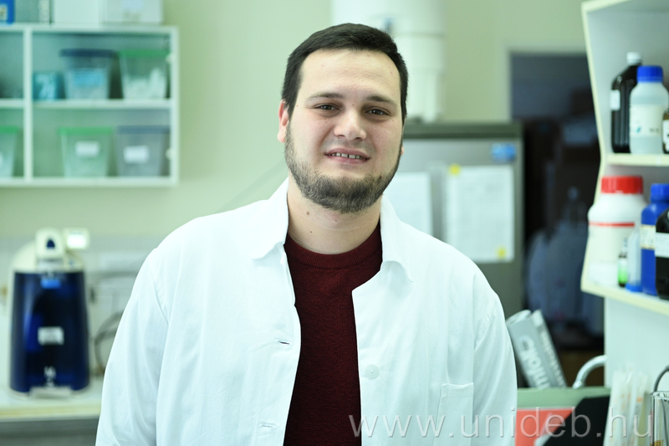 | © Debreceni Egyetem
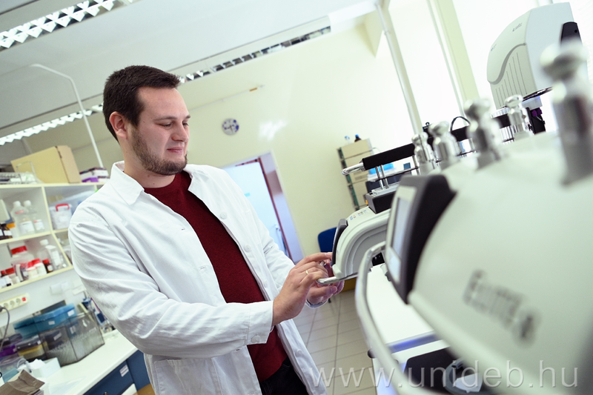 | © Debreceni Egyetem
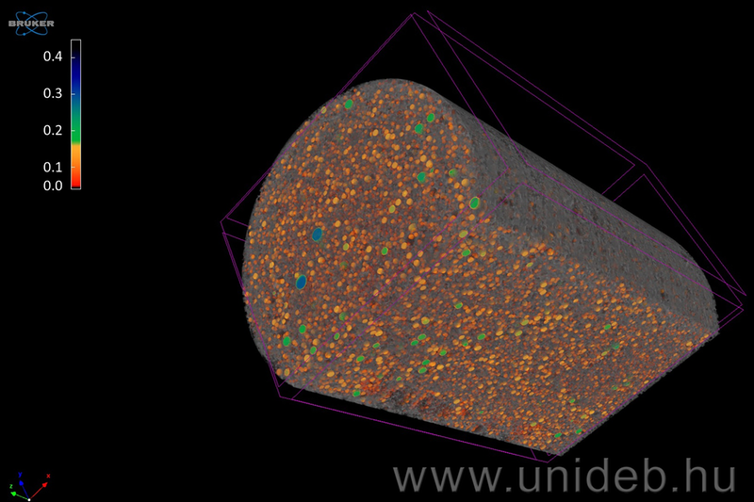 | © Debreceni Egyetem
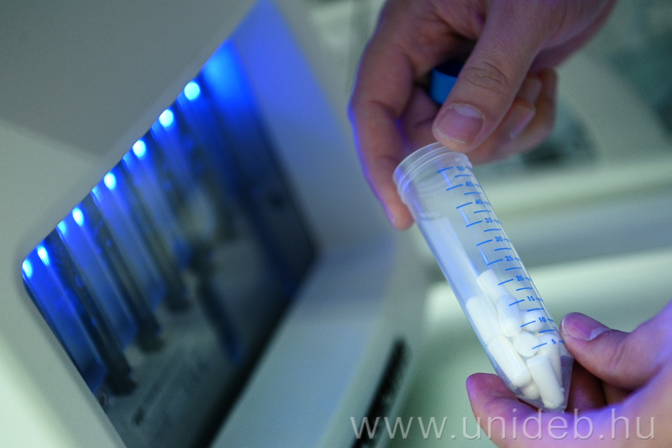 | © Debreceni Egyetem
Eredeti tartalom: Debreceni Egyetem
Továbbította: Helló Sajtó! Üzleti Sajtószolgálat
Ez a sajtóközlemény a következő linken érhető el:

